**Fundación Universitaria Claretiana.**

**Facultad de ingeniería de sistemas**

**Kenneth Ranses Arriaga Wnfried**

4 de Febrero de 2025.

**Electiva de Profundizacion II: Desarrollo de Software (Programción de Sitio Web)**

**ReciclApp**

**¿Qué es ReciclApp?**

ReciclApp es una plataforma digital diseñada para fomentar el reciclaje responsable a través de una experiencia interactiva y educativa. Su objetivo principal es conectar a los ciudadanos con centros de reciclaje, brindar información sobre cómo clasificar adecuadamente los residuos y promover una cultura de sostenibilidad en las comunidades.

La aplicación web permite a los usuarios:

* Consultar puntos de reciclaje cercanos según su ubicación.
* Aprender cómo clasificar correctamente los distintos tipos de residuos.
* Participar en actividades y retos que premian el reciclaje responsable.
* Generar estadísticas sobre su impacto ambiental personal.

**El problema**

En muchas ciudades, los ciudadanos no tienen acceso fácil a la información sobre reciclaje, lo que lleva a una clasificación inadecuada de residuos y al desinterés general por las prácticas sostenibles. La falta de incentivos y educación ambiental práctica también contribuye a que los esfuerzos de reciclaje sean ineficaces o inexistentes.

Entre los principales problemas detectados se encuentran:

* Desconocimiento de los puntos de reciclaje disponibles.
* Confusión sobre la clasificación de residuos.
* Falta de motivación para reciclar.
* Escasa visibilidad del impacto positivo generado por el reciclaje.

**La solución**

ReciclApp busca resolver estos problemas mediante una plataforma web accesible desde cualquier dispositivo. Su diseño intuitivo y enfocado en la educación permite que cualquier persona, sin importar su edad o nivel técnico, pueda involucrarse en el reciclaje.

Las principales soluciones que ofrece ReciclApp son:

* Un mapa interactivo con los centros de acopio cercanos.
* Una guía dinámica para clasificar residuos correctamente.
* Un sistema de puntos y recompensas por participación activa.
* Estadísticas personalizadas sobre el impacto ambiental del usuario.

Con ReciclApp, se busca no solo mejorar los índices de reciclaje, sino también formar ciudadanos más conscientes y comprometidos con el cuidado del planeta.

**Casos de usos**

**Actores:**

* Ciudadano
* Administrador
* Centro de reciclaje

**Casos de uso para los Ciudadano:**

* El ciudadano debe realizar el registro y el login
* Consultar puntos de reciclaje
* Clasificar residuos
* Ver estadísticas

**Casos de uso para los Administradores:**

* El administrador debe realizar el registro y el login
* Gestionar usuarios
* Validar información
* Crear actividades

**Diagrama de flujo**

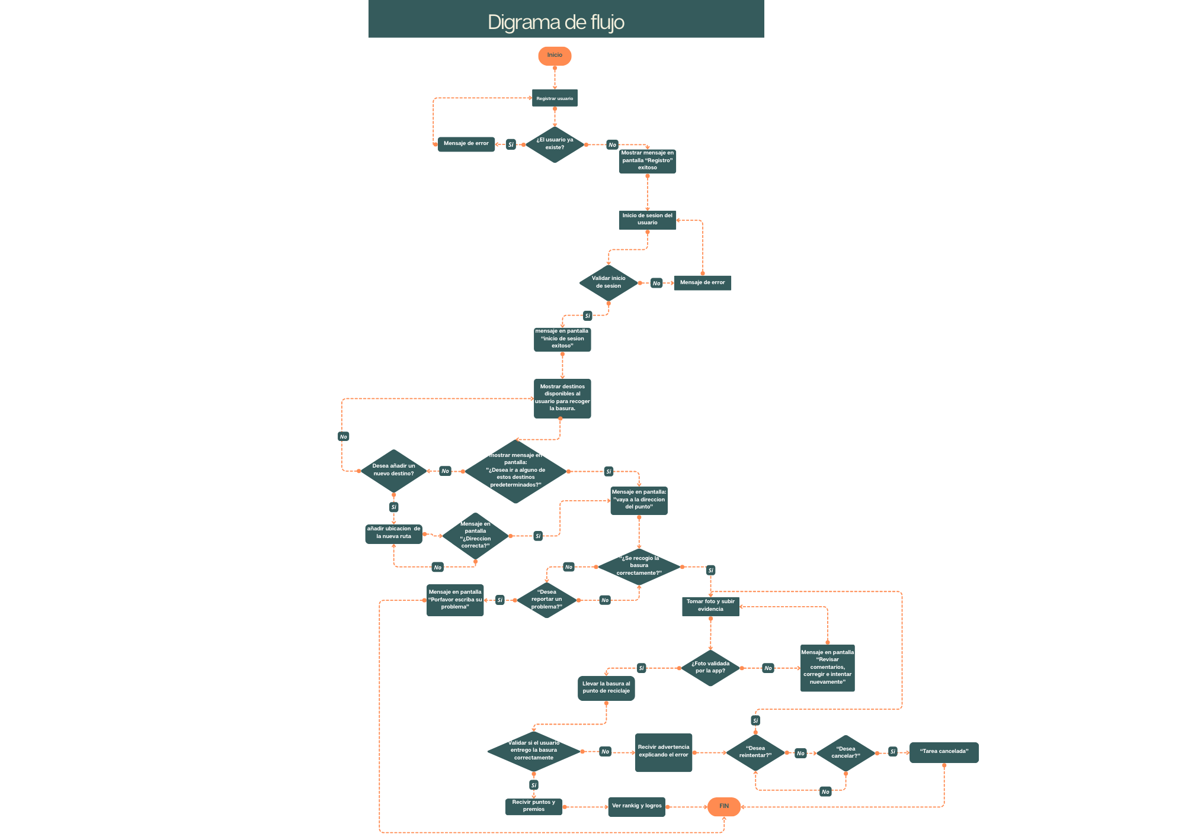

**Diagramas de Secuencia**

**Registro e inicio de sesión:**

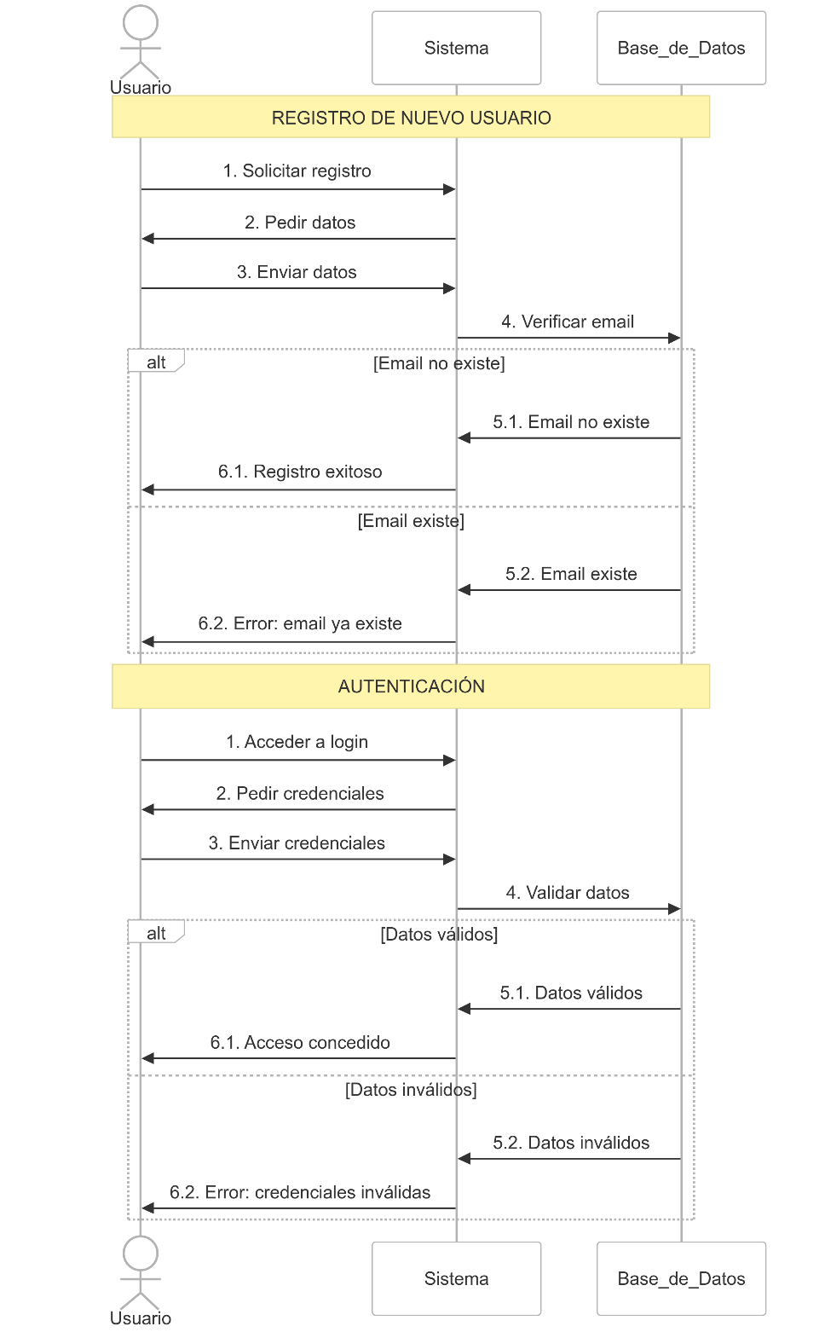

**Consulta de puntos de reciclaje**

**Carga de estadísticas:**

**Landing page:**

**Administrador (Dashboard):**

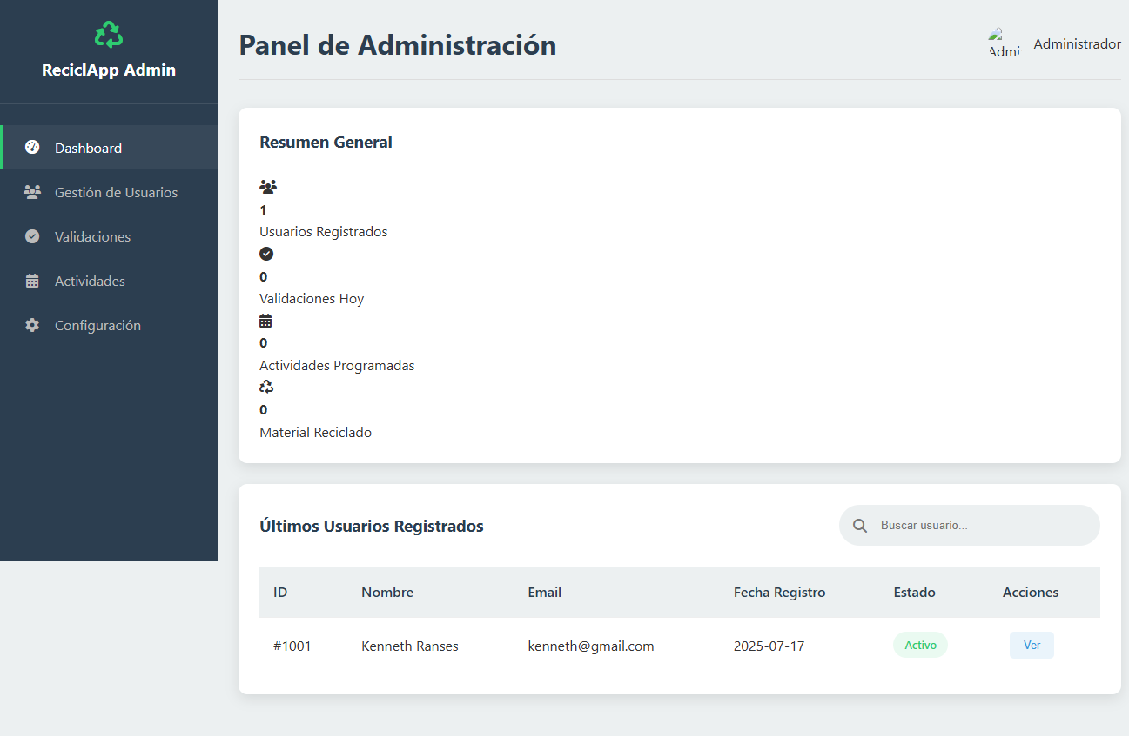

**Administrador Gestion de usuarios :**

**Administrador Validaciones:**

**Administrador Actividades:**

**Usuarios :**

**Canjear premios:**

**Puntos de reciclaje:**

